**МИНИСТЕРСТВО НАУКИ И ВЫСШЕГО ОБРАЗОВАНИЯ РОССИЙСКОЙ ФЕДЕРАЦИИ**

федеральное государственное бюджетное образовательное учреждение

высшего образования

**«УЛЬЯНОВСКИЙ ГОСУДАРСТВЕННЫЙ ТЕХНИЧЕСКИЙ УНИВЕРСИТЕТ»**

Кафедра «Измерительно-вычислительные комплексы»

**Лабораторная работа**

**По дисциплине «Алгоритмы и структуры данных»**

**Тема Лабораторная работа №9**

**Руководство программиста**

|  |  |
| --- | --- |
| **Подп. и** |  |
| **Инв** |  |
| **Вза** |  |
| **Подп. и** |  |
| **Инв.** |  |

Р.02069337. <23/721>-<04> РП-<2-зн. номер

**дата**

редакции> Листов 5

**. № дубл.**

Исполнитель:

**м. инв. №**

студент гр. ИСТбд-23

*Зуев С. А.*

« 20 » ноября 2024 г.

**дата**

2024

**№ подл.**

1. **Назначение и условия применения программы**
   1. **Назначение и функции, выполняемые приложением**

Приложение "Exposition Manager" предназначено для управления списком экспонатов, позволяя пользователям добавлять, сегментировать и визуализировать данные о них. Основные функции приложения включают:

* Добавление экспонатов: Пользователь может ввести данные о новом экспонате, включая название, категорию и фирму.
* Сегментация: Возможность разделения экспонатов по категориям и фирмам, чтобы упростить анализ.
* Визуализация: Генерация круговых диаграмм для быстрого восприятия распределения экспонатов.
* Загрузка и сохранение данных: Поддержка формата CSV для загрузки экспонатов из файлов и их последующего сохранения.
  1. **Условия, необходимые для использования приложения**

**Для корректной работы приложения требуются следующие условия:**

* Операционная система: Windows, macOS или Linux.
* Платформа: Python 3.6 и выше.
* Инструментальная среда: Рекомендуется использовать IDE, такую как PyCharm, VS Code или любой другой текстовый редактор.
* Библиотеки: Необходимы библиотеки:
  + Tkinter для графического интерфейса.
  + Matplotlib для построения диаграмм.
  + csv для работы с данными в формате CSV.

1. **Характеристики программы**
   1. **Характеристики приложения**

Приложение содержит 128 строк кода и использует

Структуры данных: 2

Алгоритмов: 6

Применяемые библиотеки:

* tkinter: для создания графического интерфейса.
* csv: для работы с CSV-файлами.
* matplotlib.pyplot: для визуализации данных.

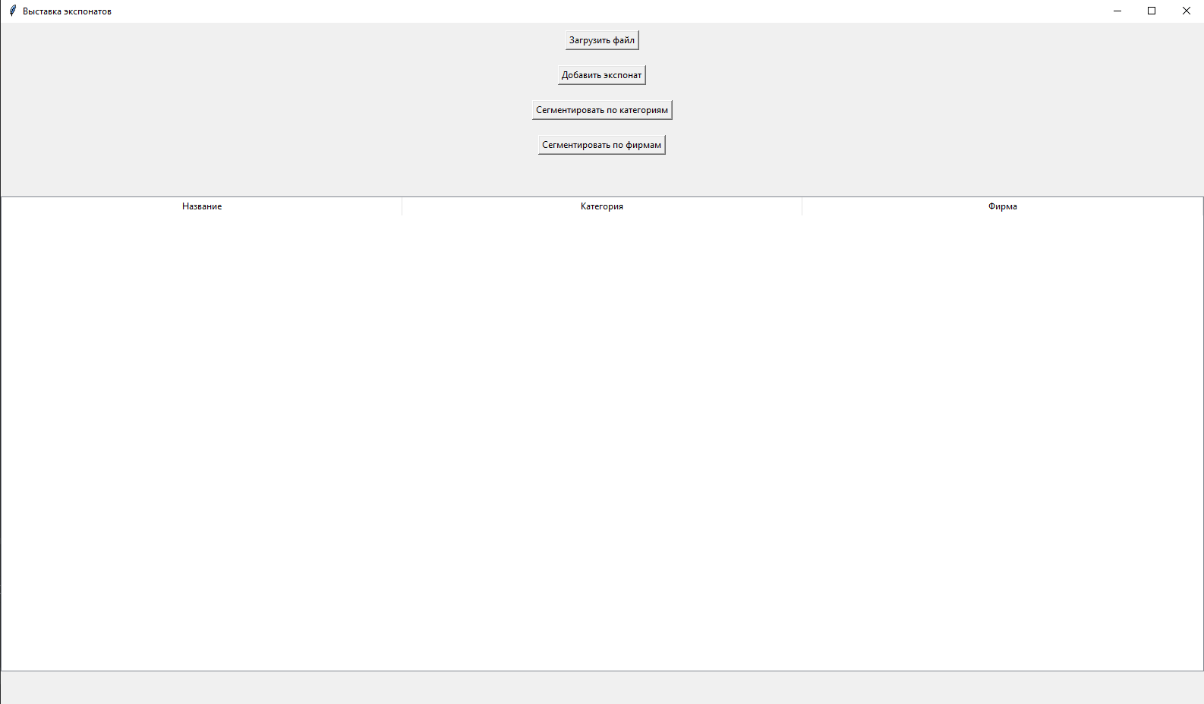Внешний вид:

* 1. **Особенности реализации приложения**

**Ключевые функции**

* Добавление экспонатов:

Пользователь может ввести название, категорию и фирму экспоната через диалоговое окно. Эти данные сохраняются в список self.items.

* Сегментация:

Экспонаты могут быть сегментированы по категориям и фирмам. Для этого разработаны соответствующие методы, segment_by_category() и segment_by_firm(), которые обновляют словари self.categories и self.firms.

* Визуализация данных:

Пользователь может визуализировать распределение экспонатов с помощью круговых диаграмм, созданных с использованием Matplotlib, при нажатии соответствующих кнопок.

* Сохранение и загрузка:

Данные о экспонатах могут быть загружены из CSV-файла и сохранены обратно в него. Контроль правильности ввода осуществляется через проверку количества полей в каждой строке, а также через обработку ошибок при загрузке и сохранении.

* Обновление таблицы:

Интерфейс обновляется автоматически при добавлении новых экспонатов или изменении данных. Метод update_table() обеспечивает вывод актуальной информации на экран.

**Возможные улучшения**

* Контроль правильности ввода:

Усовершенствовать обработку ошибок при загрузке данных, добавив проверки на наличие необходимых полей и их корректность.

* Улучшение интерфейса:

Добавить дополнительные элементы управления, такие как возможность выбора формата вывода данных или фильтрации экспонатов по различным критериям.

* Документация:

Улучшить читаемость кода, добавив комментарии и документацию к методам и классам.

**Тестирование:**

* + Реализовать тесты для проверки основных функциональных возможностей приложения, особенно для методов загрузки и сохранения данных.

1. **Обращение к программе**

Основные методы

* load_items(self, filename):

Загружает данные о экспонатах из указанного CSV-файла. Проверяет формат данных и выбрасывает ошибку при несоответствии.

* save_items(self, filename):

Сохраняет информацию о экспонатах в указанный CSV-файл. Обрабатывает ошибки ввода/вывода, уведомляя пользователя при возникновении проблем.

* add_item(self, name, category, firm):

Добавляет новый экспонат в список и обновляет сегментацию.

* segment_by_category(self):

Сегментирует экспонаты по категориям, обновляя соответствующий словарь.

* segment_by_firm(self):

Сегментирует экспонаты по фирмам, обновляя соответствующий словарь.

* show_pie_chart(self, data, title):

Отображает круговую диаграмму, визуализируя распределение экспонатов по категориям или фирмам.

* update_table(self):

Обновляет данные в графическом интерфейсе, отображая актуальный список экспонатов.

1. **Сообщения**

Приложение отображает следующие сообщения в результате контроля корректности ввода/вывода:

* "Файл успешно загружен!": Уведомление об успешной загрузке данных из файла.
* "Ошибка": Сообщение об ошибке, если файл имеет неверный формат или данные.
* "Не удалось сохранить файл": Уведомление при возникновении ошибки во время сохранения данных.